MĚSTO ŽELEZNICE

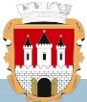
ANKETA

PRO OBČANY
všech místních částí Železnice

V BŘEZNU 2015 ZAČALO MĚSTO S VÝVOZEM TŘÍDĚNÉHO ODPADU V BAREVNÝCH PYTLÍCH Z DOMÁCNOSTÍ, A TO KONKRÉTNĚ KOMODIT PLAST A PAPÍR.
NYNÍ VÁM CHCEME NÁBÍDNOUT MOŽNOST TŘÍDIT VE VAŠICH DOMÁCNOSTECH PŘÍMO DO NÁDOB.
Nový systém door-to-door umožní obyvatelům třídění odpadu přímo v jejich domovech. Nově zavedený systém poskytne občanům daleko lepší možnosti (servis). Občan nebude zatížen tím, že nejprve musí na úřad pro pytle, plast a papír skladovat v domácnosti a následně donášet k veřejným stanovištím.
Při zavedení tohoto systému může dojít současně ke snížení počtu nádob na plast a papír na veřejných místech, což rovněž sníží náklady samosprávy.
Podle platné legislativy musí obce od roku 2025 vytřídit 60 % komunálního odpadu. Město Železnice se snaží splnit tento požadavek zvýšením vytříděného odpadu. Obyvatelé rodinných domů se mohou do systému zapojit dobrovolně, a to bez dodatečných nákladů.
Intervaly svozu odpadu po přistavení nových nádob budou následující
Papír 1 x 4 týdny
Plast 1 x 2 týdny

Bezplatné zapůjčení nádob na tříděné odpady k rodinným domkům. Nádoby na papír, plast 120 / 240 l

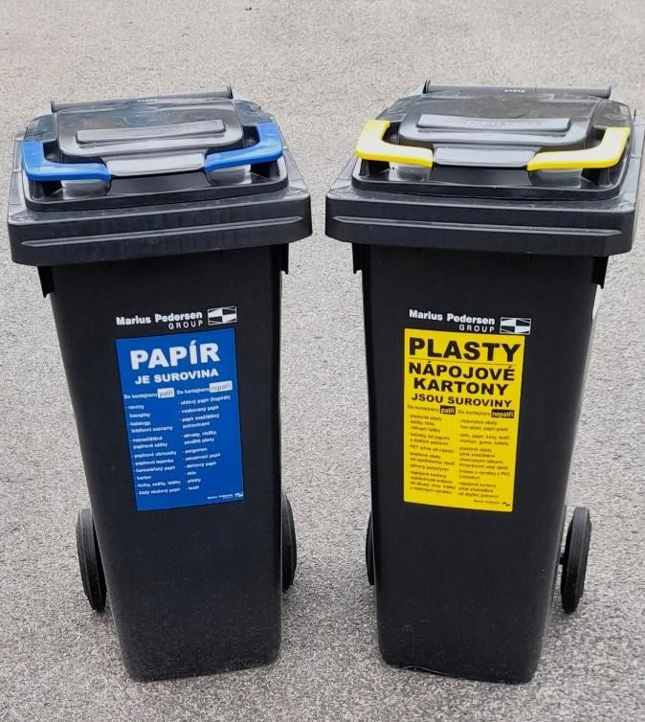
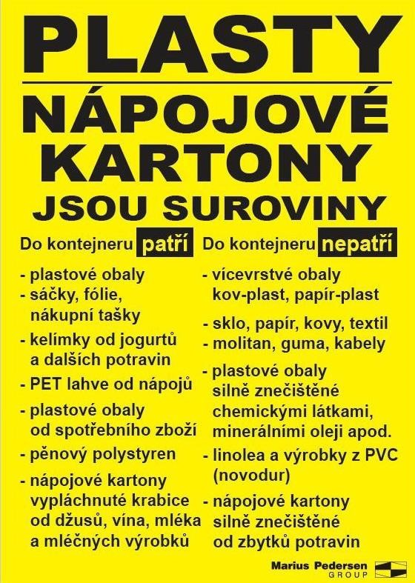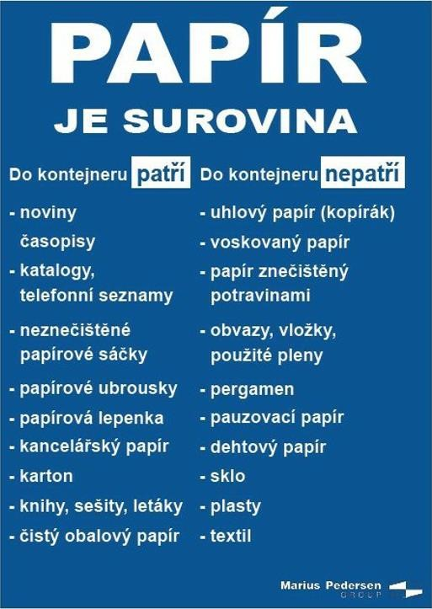

POKUD BYSTE MĚLI ZÁJEM O NÁDOBY NA PAPÍR A PLAST, VYPLŇTE PROSÍM TENTO LÍSTEK A ODEVZDEJTE HO VYPLNĚNÝ NA PODATELNĚ MĚSTSKÉHO ÚŘADU ŽELEZNICE DO 31.7.2025 NEBO POŠLETE NA MAIL: mu@zeleznice.net

JMÉNO, PŘÍJMENÍ: ………………………………………………
ADRESA: ……………………………………………...
TELEFONNÍ KONTAKT: ……………………………………………… MÁM ZÁJEM O NÁDOBY NA ODPAD.

PODPIS: ………………………………………………
(VYPLNĚNÍ TOHOTO LÍSTKU NENÍ ZÁVAZNÉ, JE POUZE INFORMATIVNÍ)

Nám. Svobody 1
50713 Železnice
IČO: 00272426 TEL: 493 532 934 mu@zeleznice.net

